Информационная справка МБДОУ «Детский сад №17 «Шатлык» г. Нурлат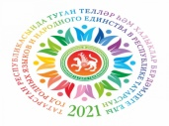
по проведенным мероприятиям в рамках Года родных языков и народного единства
за март 2021 года
МО | Наименование мероприятия | Количество участников | Информация о мероприятии
 | Рассматривание альбома «Мой край родной» | 14 | Провели беседу о республики Татарстан, о её городах . Рассматривали альбомы, иллюстрации по теме , знакомили с географической картой , флагом ,гербом ,прослушивали гимн РТ . Поиграли в национальные татарские игры. Воспитали патриотические чувства – любовь к Родине, родному языку, уважение к флагу и к гербу Татарстана.  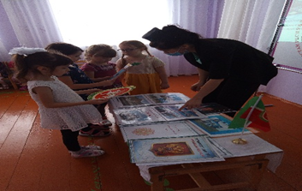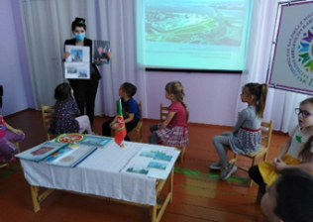  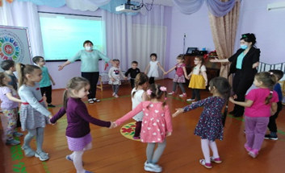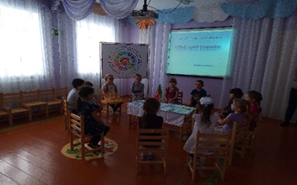
 | Аппликация «Укрась фартук» | 9 | Познакомили с татарским орнаментом, расширили представление детей о нацио-нальной культуре, в частности татарском национальном узоре. Дали элементарные знания о народном творчестве, обычаях и ценностях татарского народа. Закрепили знания о народах, которые проживают в городе, название города где проживают дети. Развивали связанную речь, память, внимание, мышление, обогатить детей новыми словами.  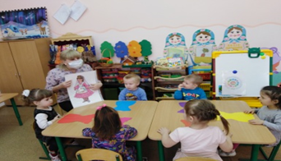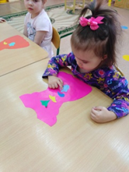
 | Акция «Родной язык 2021» | 22 | С 15 по 19 марта в нашем ДОУ проводи-лась акция «Родной язык -2021» с целью развития культурных традиций, формиро-вание активных гражданской позиции. В рамках данной акции были проведены следующие мероприятия: сюжетно-ролевая игра «Моя семья», пальчиковые игры «Семья», дидактические игры «Собери герб и флаг», беседа на тему «Чем богат наш край», консультация для родителей «Как научить ребенка любить свою Родину»  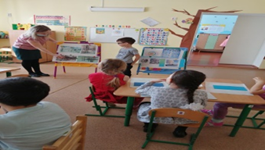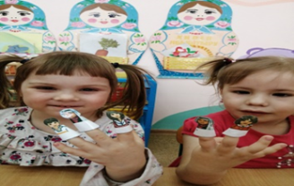  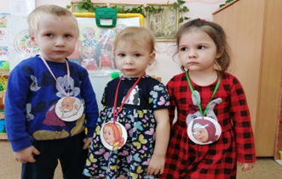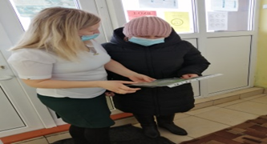
 | Национальный праздник весны «Навруз»» | 26 | Познакомили детей с национальной культурой татарского народа и праздником  «Навруз».Воспитывали любовь к традициям татарского народа. Развивали артистич-ность и творческие способности.  Формировали уверенность при публичных выступлениях.  